Parcial II

Brandow Stivent Claros Polania
Jesus Ariel

Corporación Universitaria del Huila (CORHUILA)
Ingeniería en Sistemas (P.M.)
Neiva – Huila
2025
SE INICIA EL PROYECTO
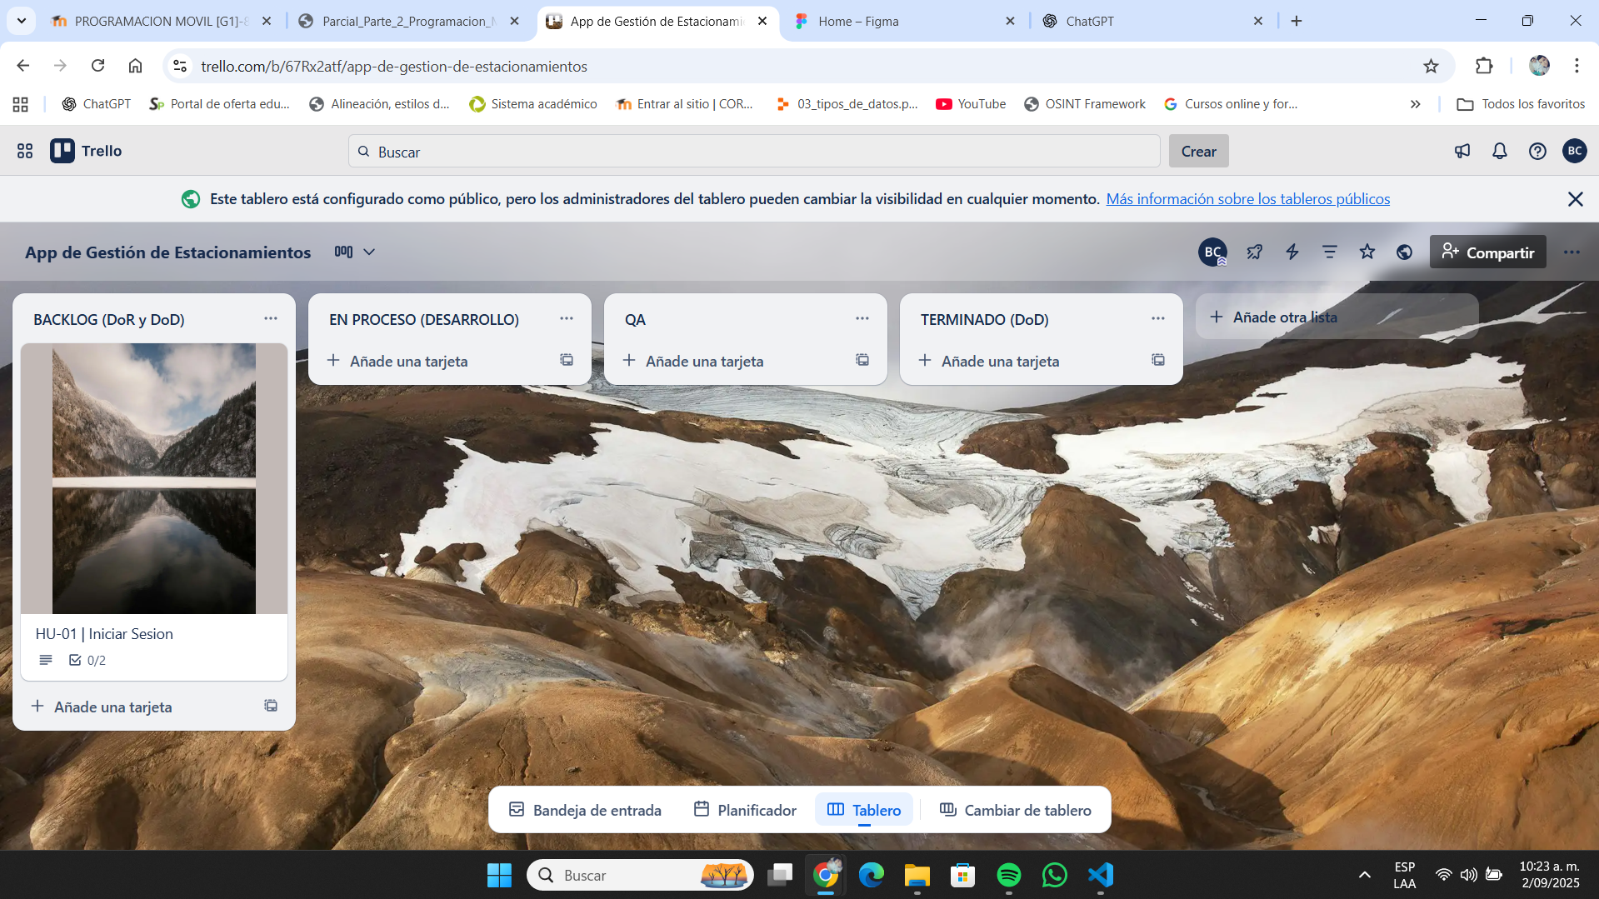
SE CREO EL BACKLOG
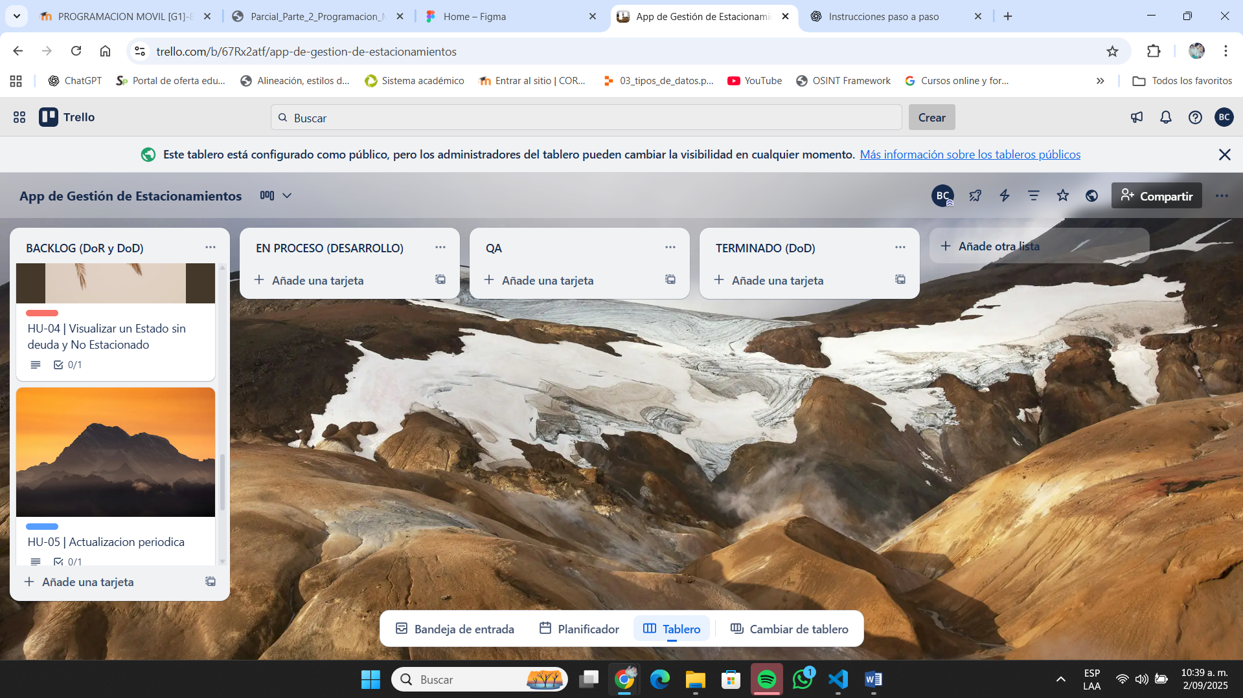
CRITERIOS DE ACEPTACION
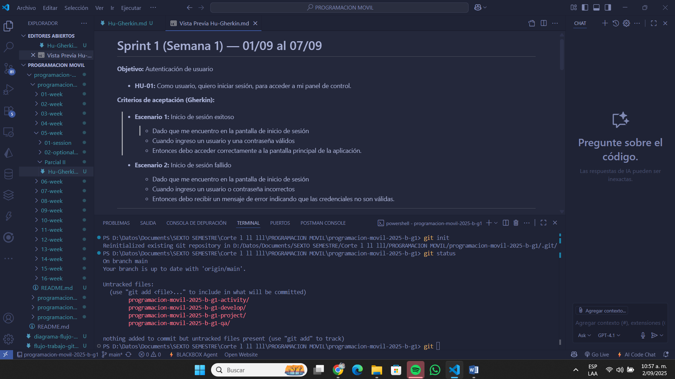
SEMANA 1 Y 2
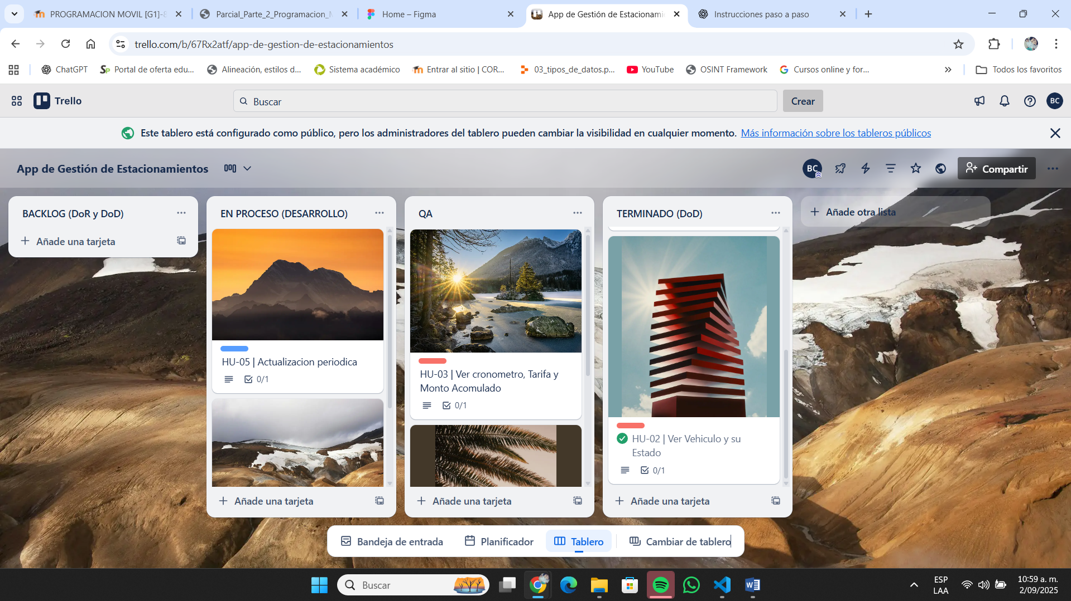
SEMANA 2 Y 3
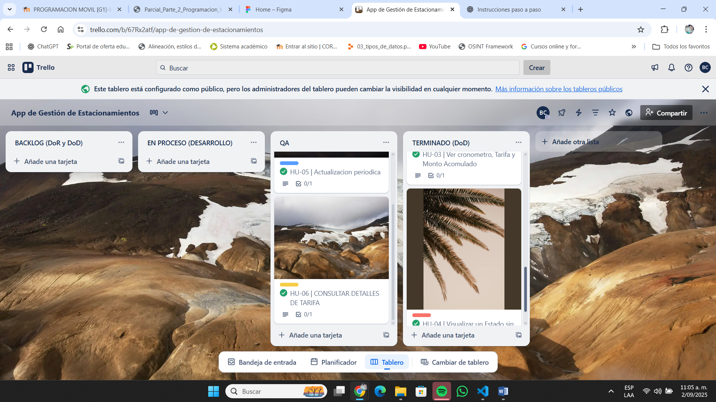
SEMANA 4 Y 5 (DoD)
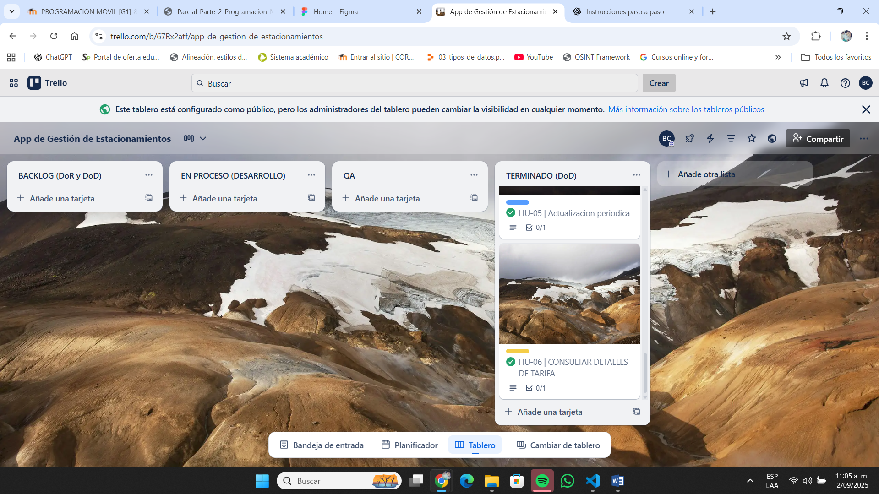
https://trello.com/invite/b/68b7093c02075cd2c37e81c1/ATTI765758d8343f5945c19978f016c87bae8643C6A5/app-de-gestion-de-estacionamientos

MOCKUP
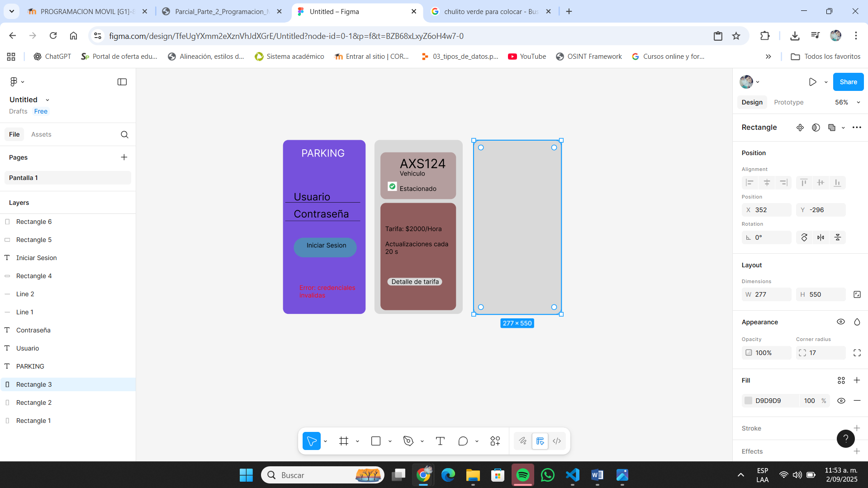

https://www.figma.com/design/TfeUgYXmm2eXznVhJdXGrE/Untitled?node-id=0-1&t=BZB68xLxyZ6oH4w7-1

